**Описание файлов серии “Serie\”**

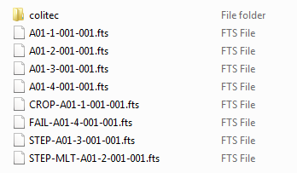

|  |  |  |
| --- | --- | --- |
| **Имя файла** | **Тип** | **Описание** |
| colitec | папка | Папка со всеми данными CoLiTec |
| A01-1-001-001.fts | файл | Исходный кадр |
| STEP-A01-1-001-001.fts | файл | Обработанный исходный кадр |
| CROP-A01-1-001-001.fts | файл | Обрезанный исходный кадр |
| FAIL-A01-1-001-001.fts | файл | Необработанный исходный кадр (сбой в отождествлении) |
| STP-A01-1-001-001.fts | файл | Необработанный исходный кадр (сбой в обработке изображений) |

**Описание файлов в папке “Serie\colitec\”**

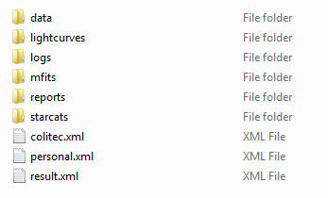

|  |  |  |
| --- | --- | --- |
| **Имя файла** | **Тип** | **Описание** |
| data | папка | Папка со всеми данными обработки |
| dataPO | папка | Временная папка с данными внутрикадровой обработки, **будет удалена после обработки** |
| dataVO | папка | Временная папка с данными межкадровой обработки, **будет удалена после обработки** |
| lightcurves | папка | Папка с кривыми блеска и соответствующими данными, будут созданы папки, **одноимённые с файлами заданий LCP** |
| logs | папка | Папка со всеми системными логами |
| mfits | папка | Папка для создания мастер-кадров, если они не создаются, **папка не будет создана** |
| reports | папка | Папка со всеми отчётами |
| starcats | папка | Папка с данными звёздных каталогов, необходима для ручного измерителя |
| colitec.xml | файл | Конфигурационный файл CoLiTec |
| personal.xml | файл | Конфигурационный файл Personal |
| result.xml | файл | Файл результатов обработки |

**Описание файлов в папке “Serie\colitec\data\”**

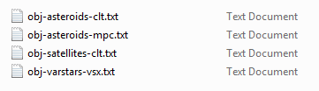

|  |  |  |
| --- | --- | --- |
| **Имя файла** | **Тип** | **Описание** |
| obj-asteroids-clt.txt | файл | Файл с данными об астероидах от CoLiTec |
| obj-asteroids-mpc.txt | файл | Файл с данными об астероидах от MPC |
| obj-satellites-clt.txt | файл | Файл с данными об ИСЗ от CoLiTec |
| obj-varstars-vsx.txt | файл | Файл с данными о переменных звёздах от VSX |

**Описание файлов в папке “Serie\colitec\logs\”**

|  |  |  |
| --- | --- | --- |
| **Имя файла** | **Тип** | **Описание** |
| colitec.log | файл | Файл с логом обработки CoLiTec, дублирующий лог из 3С |
| process.log | файл | Файл с внутренним логом обработки CoLiTec |
| х-process.log | файл | Файл с внутренним логом внутрикадровой обработки CoLiTec (х – номер подсерии) |

**Описание файлов в папке “Serie\colitec\reports\”**

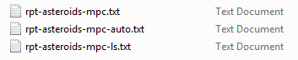

|  |  |  |
| --- | --- | --- |
| **Имя файла** | **Тип** | **Описание** |
| rpt-asteroids-mpc.txt | файл | Отчёт с данными об астероидах в формате MPC, построенный в LookSky |
| rpt-asteroids-mpc-auto.txt | файл | Отчёт с данными об астероидах в формате MPC, построенный автоматически |

**Описание файлов в папке**

**“Serie\colitec\lightcurves\$Телескоп$_$Звезда$.LCP\”**



|  |  |  |
| --- | --- | --- |
| **Имя файла** | **Тип** | **Описание** |
| $Звезда$-$Телескоп$.$ДатаНачала$-$ДатаКонца$.$Фильтр$.**VO** | файл | Файл кривой блеска, **используемый в Plots Viewer** |
| $Звезда$-$Телескоп$.$ДатаНачала$-$ДатаКонца$.$Фильтр$.**note** | файл | Файл заметок с детальной информацией о кривой блеска **со структурой XML** |
| $Звезда$-$Телескоп$.$ДатаНачала$-$ДатаКонца$.$Фильтр$.**aavso** | файл | Отчёт с данными о кривой блеска в формате AAVSO, построенный автоматически |